Виконала студeнтка 16-111 ФКМ
Пулінeць Юлія
Вплив козацтва на культурнe життя України
XVIII століття було парадоксальною добою в історії української культури. Воно стало свідком дивовижного розквіту українського мистецтва й літератури, що відобразився у химерному стилі бароко. Проте майже одночасно з цим створювалися умови, за яких українська культура позбавлялася своїх самобутніх рис і змушена була адаптуватися до російських імперських взірців.
Вважається, що найбільша кількість храмів у стилі бароко постала на території України за часів козацтва. Хоча це в деякій мірі й перебільшення, але слід зазначити, що козацька доба дала гарний поштовх у цьому напрямку. Найбільше барокових споруд було збудовано за часів Івана Мазепи, що славився своєю прихильністю до української культури. Те саме можна сказати і про сприяння в будівництві храмів козацької старшини загалом. Тоді вважалося за честь профінансувати церкву, і козаки, що мали можливість, активно долучалися до храмобудівництва. Також поширеним було сприяння будівництву цивільних будівель, і за доби Мазепи зведено велику кількість колегіумів, магістратів, військових канцелярій та житлових споруд у стилі бароко. Серед них – профінансована Мазепою Київська академія. Тих же часів сягають корені славної будівлі Чернігівського колегіуму.
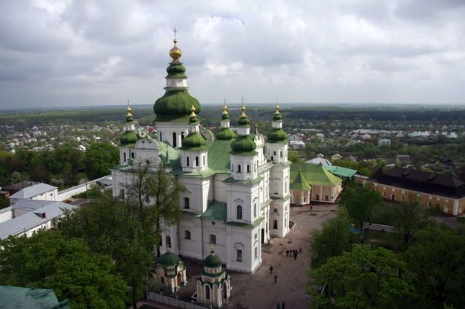
Троїцький собор Густинського монастиря

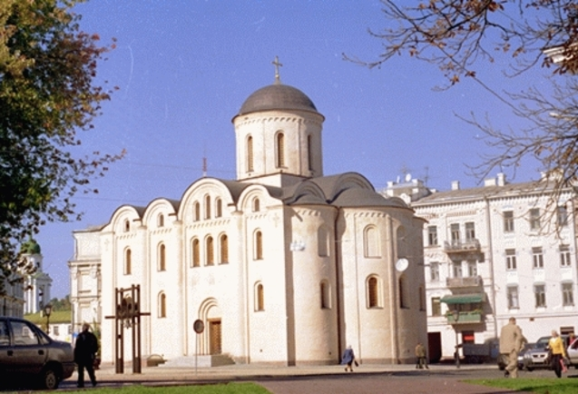
Георгіївська церква Видубицького монастиря
Елементи бароко в Україні поширювалися нерівномірно, у різні часові проміжки та з досить відмінною інтенсивністю. Також простежується і неоднорідність застосування технік та елементів у будівництві, що пояснюється, як і у випадку з традиційним українським житлом, з баченням архітектури жителями того чи іншого регіону. Наприклад, Волинь і Галичина в барокових спорудах лишила риси і Європейського ренесансу, тут переважають елементи дрібної пластики у оздобленні. А от Лівобережжя і Наддніпрянщина славляться монументальним зодчеством, яке поставало суцільною величчю як структури, так і оздоблення храмів.
Також на розвиток архітектури, а значить, і бароко, впливала традиційна культура українців. Тому українське бароко – неймовірно вишукана суміш етнічних елементів з привнесеними європейськими. Це і визначає бароко України як самобутнє: не відтворити побачене, а створити на його основі своє, рідне і прекрасне. Втім, як і всі інші прояви українців у культурі, архітектура є свідченням культу краси давніх українців.

Козацькі думи
Вперше згадки про козацькі думи і записи їхніх текстів з'явилися в шістнадцятому столітті. Ян Благослав одним з перших записав народну українську пісню у своїй граматиці, випущеної в 1571 році. На основі звичайних народних пісень в цей час стали з'являтися думи - історичні оповідання про подвиги народних героїв, виражені у віршованій пісенній формі. Цей козацький український епос майже повністю замінив староукраїнський епос, який зберігся частково у формі віршів або переказів в прозі.
Найдавніші згадки про думи відзначені в історичній роботі польського вченого Станіслава Сарницького «Аннали», написаної в 1587 році. Збереглися й інші письмові твори, що містять згадки про українські думи шістнадцятого століття, проте поки не знайдено самих текстів дум, створених в той час. Найстаріший з відомих текстів дум виявив вчений-фольклорист Михайло Возняк в архіві польського міста Кракова. Це була дума «Козак Голота», яка включена в збірник, складений Кондрацьким в 1684 році. Кілька старовинних українських дум вперше було записано в одному збірнику в дев'ятнадцятому сторіччі.
Головний герой козацьких дум, історичних пісень – козацтво. Воно діє як військова організація в межах трьох імперій у складній, неоднозначній ролі оборонця національних та релігійних інтересів України і охоронця кордонів чужих держав. Драматизмом такої ситуації пройняті козацькі думи, історичні пісні. Про небувалу відвагу і спартанський дух козаків пишуть політичні діячі, історики, письменники XVI-XVII століть – Б.Папроцький, Е.Ляссота, Дж.Сміт та інші. Постать Б.Хмельницького – “мужа…, який наводить жах на те королівство, якого ні всі могутні держави християнського світу, ні навіть могутня імперія турків не змогли похитнути” – порівнюють з Кромвелем.
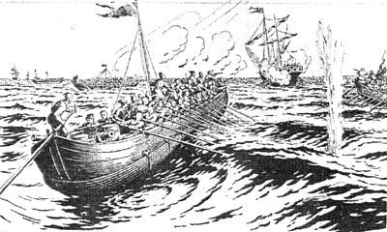
Збірний образ козака з мушкетом, з кобзою, в одязі з атрибутами східного й західного оздобництва, “співочої душі” у десятках картин “Козаків Мамаїв” XVII-XVIII століть на диво збігається з образами козаків у козацьких думах.
- Дума про Самійлу-Кішку
- Дума про Марусю Богуславку
- Дума про козака Голоту

КОЗАЦЬКІ ЛІТОПИСИ
Минуле кожної країни і кожної нації ототожнюється в історичній пам`яті поколінь з епохальними подіями і періодами, які з плином часу не втрачають своєї актуальності, виховного й повчального значення. Такою подією в історії України стала Національна революція 1648-1676 рр., що започаткувала нову епоху в боротьбі українського народу за незалежність і створення самостійної соборної держави.
Не комусь іншому, а саме козацтву нащадки зобов`язані появою українських козацьких літописів і надзвичайним розвитком їх протягом трьох сторіч, майже з часу зародження козацтва і до самої політичної смерті його. Так з`явилися у нас українські козацькі літописи: Самовидця, Граб`янки, Величка, Юзефовича, Рубана, Білозерського; діаріуші, або щоденники: Зорьки, Ханенка, Освенціма та багато інших. Такого літописного багатства, що розвивалося на Україні за козацької доби, не знала Велика, або північна Русь.
Літопис Самовидця.
Історичний твір 17 ст. написаний, ймовірно, генеральним підскарбієм при гетьмані Івані Брюховецькому Романом Ракушкою-Романовським. Охоплює події 1648-1702 рр. Найбільше уваги приділено висвітленню Визвольної війни українського народу під проводом гетьмана Богдана Хмельницького. Літопис Самовидця є важливим джерелом до історії України другої половини ХVІІ ст., містить великий фактичний матеріал, створює всебічну картину як історичного піднесення України середини ХVІІ ст., так і великої Руїни, що настала після смерті Б. Хмельницького. Включає також чимало народних оповідань, приказок тощо.
Літопис гадяцького полковника Григорія Грабянки.
Григорій Іванович Грабянка гадяцький сотник, полковий осавул, суддя, обозний, з 1730 р. полковник, загинув 1737 р. у кримському поході проти татар. На підставі різних вітчизняних та іноземних джерел він виклав історію козацтва від найдавніших часів до 1709 р. Літопис під назвою “Дійствія презільной і от начала поляков кровавшой небивалой брані Богдана Хмельницького, гетьмана запорозького з поляка...” був закінчений 1710 р. у Гадячі. У формі “сказаній” розповідає про основні події визвольної війни 1648-1654 рр. під керівництвом Богдана Хмельницького, головну увагу приділено змалюванню образів гетьмана та його соратників.
Величко С. Літопис / Самійло Величко.
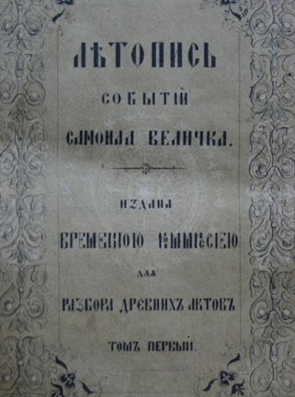
Літопис канцеляриста війська Запорозького Самійла Васильовича Величка – історична праця, написана на початку 18 ст., складається з двох частин. Перша – “Сказання про війну козацьку з поляками” – охоплює події 1648-1659 рр., друга – “Повість літописна про малоросійські та частково інші події...” – присвячена подіям 1660-1700 рр. В основу літопису лягли інші козацькі літописи, іноземні хроніки, документи Генеральної військової канцелярії, власні спостереження та ін. Написаний тогочасною літературною українською мовою і публікований у 1848-1864 рр.
Черниговская летопись. 1587 — 1750.
Список цього літопису було вперше віднайдено в рукописному збірнику кінця XVIII ст., який належав бібліотеці Чернігівської духовної семінарії.
До видання «Южнорусские летописи», підготовленому і виданому в Києві у 1856 р. М. М. Білозерським було вміщено кілька літописних свідчень: 1. Черниговская летопись; 2. Краткое летоизобразительное знаменитых и памяти достойных действ и случаев описание, что в каком году в Украине Малоросийской деялось, наипаче, кто именно когда был козацким гетманом, и прочих приключениях от России; 3. Хронология высокославных ясновельможных гетманов, прежде Хмельницкого бывших; 4. Именная перепись малороссийских гетманов, когда кто и с которой стороны Днепра был, с кратким описанием их дел; 5. Слово во время бездождия и глада и всякая нужда и злоключения людей; 6. Лемент людей побожных, що ся стало в Литовской земле.
Зразу ж після виходу літописного збірника М. М. Білозерського відомий український учений XIX ст. М. О. Максимович дав йому високу оцінку, відзначаючи, що «...в нем истинное перло есть «Черниговская летопись». За нее-то, скажу еще раз, и будет всегда благодарность г. Белозерскому от занимающихся Малороссийской историею; прекрасное дело сделал бы он, если бы сию, открытую им летопись, издал он вторично в том виде, как следует...»

Архітектура та будівництво
Забудова міст

У загальній картині еволюції архітектури та будівництва на українських землях час від середини XV до середини XVI ст. не становить окремого замкнутого в собі періоду.
Містобудування, що виразно занепало на українських землях після інтенсивного розвитку в середині — другій половині XIII ст., у рамках розглядуваного періоду пожвавлюється, особливо з першої половини XVI ст. Цьому сприяла стабілізація внутрішньої ситуації. Започатковується формування мережі приватних міст, розвиток якої припадає вже на наступний період історії. У плануванні містобудівельних ансамблів впродовж століття не сталося істотних змін. Надалі виступають як утверджені ще за княжої доби вільні принципи планування, визначувані насамперед особливостями рельєфу конкретної місцевості, так і розпланування мішаного типу, на західноукраїнських землях нерідко з регулярним, характерним для планування міст на Магдебурзькому праві ядром, та вільним розташуванням передмість. Утвердження на українських землях нової еліти й активне будівництво резиденційних укріплень привело до того, що нерідко вони стали відігравати важливу роль у планувальній структурі міст.
Міська забудова розвивалася в рамках усталених містобудівних структур й у більшості своїй продовжувала залишатися дерев’яною. В окремих західноукраїнських містах з сильною патриціанською верхівкою німецького походження й тісними зв’язками з німецькими теренами значного поширення набули фахверкові конструкції верхніх поверхів при мурованих нижніх. Такий характер мала, зокрема, забудова Львова перед пожежею 3 червня 1527 р. Дерев’яні конструкції каркасів будинків стали поживою полум’я — для його зменшення гармати з міських мурів були повернуті на місто й розстрілювали конструкції верхніх поверхів будинків

Оборонні споруди
Розглядуване століття було черговим важливим періодом в історії оборонного будівництва. На його еволюцію помітно вплинуло утворення в середині XV ст. Кримського ханства й початок регулярних набігів кримських татар на українські землі. В цій галузі триває утверджене впродовж попереднього століття співіснування і паралельний розвиток власної традиції, закоріненої у княжій добі української історії, та привнесеної на західноукраїнські землі з другої половини XIV ст. європейської будівельної системи. Розвиток місцевого варіанта останньої був пов’язаний насамперед з середовищем прийшлої польської феодальної верхівки, німецького патриціату в містах (до його полонізації впродовж першої половини XVI ст.) та приїжджих будівничих, переважно німецького походження.
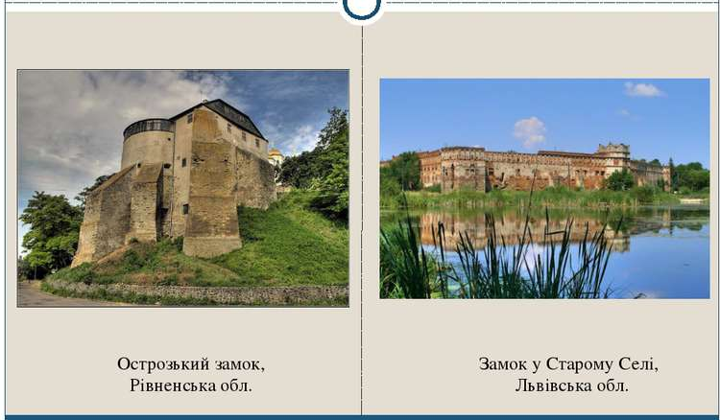
Проте наймогутніші магнатські резиденції й одночасно найхарактерніші зразки резиденційної оборонної архітектури поставали на території найбільше загрожених Волині та Поділля. Вони насамперед набирали вигляду укріплених замків, які здебільшого включали систему стін з вежами й житловими приміщеннями як для власника та його родини, так і для гарнізону. Житлові будівлі на території таких замків нерідко були дерев’яними. Такі оборонні комплекси лише в окремих своїх елементах дійшли до нашого часу. З території Волині характерним прикладом подібного укріплення є Луцький замок, від якого збереглися стіни і вежі. З резиденції князів Острозьких в Острозі вцілів лише центральний її елемент — вежа Мурована (без завершення), споруджена на схилі замкового пагорба. Вона має два високих підземних (щодо рівня подвір’я) поверхи з могутніми готичними склепіннями й наземну (після втрати верхнього ярусу двоповерхову) частину. Сама її назва підкреслює, що до системи укріплень замку входили не лише муровані об’єкти, що підтверджує інвентар 1603 p. За його даними, ще на початку XVII ст. княжий житловий будинок на території замку був дерев’яним.
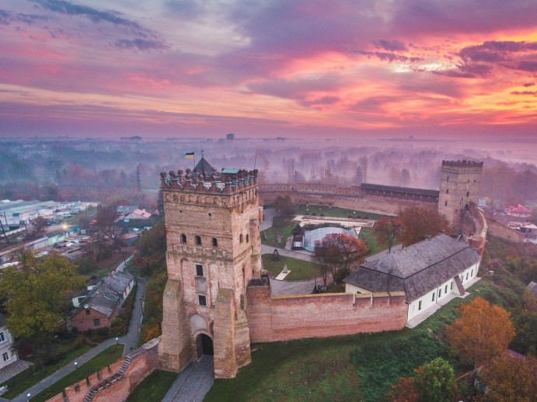
Замок любарта (Луцький замок)

Архітектура православних храмів
Поряд з оборонною архітектурою у другій половині XV — першій половині XVI ст. активно розвивається церковне будівництво.
Прикметною особливістю періоду є те, що у ньому остаточно відходить на дальший план тема мурованого храму — її репрезентують лише поодинокі споруди. У Києві прикладом цього є відбудований 1470 р. від фундаментів коштом князя Семена Олельковича Успенський собор Києво-Печерського монастиря (підірваний 1941 р., відновлений 2000 р.), який демонструє продовження української традиції храмового будівництва у поєднанні з певними західними запозиченнями, такими як готичного походження ступінчаті фронтони та контрфорси. Натомість у перебудованій Успенській церкві Зимненського монастиря (1495) та єдиній добре збереженій оригінальній пам’ятці волинського мурованого храмового будівництва розглядуваного часу — невеликій Троїцькій церкві (1460) за монастирськими стінами виразніших запозичень з європейського будівництва простежити не вдається. Зимненську Успенську церкву північною стіною включено в систему монастирських укріплень і через те в ній посилено елементи оборонного призначення. Одна з веж монастирських мурів споруджена на продовженні північної нави. Церква належить до мало поширеного на українських землях типу безкупольних храмів — вона перекрита півциркульним склепінням і двосхилим дахом, внаслідок чого облегшено опорні стовпи, на даху споруджено чотири невеликі вежі. Проте запозичення з досвіду західного культового будівництва мали місце і на Східній Волині, свідченням чого виступає Богоявленська замкова церква в Острозі, від якої після перебудови наприкінці XIX ст. збереглася лише північна стіна. При традиційному для українського мурованого церковного будівництва чотиристовпному хрестовокупольному плані вона засвідчує активне запозичення з репертуару форм європейського готичного будівництва, проте, що характерно, насамперед у деталях.
На території Волині та Поділля за сто років перед серединою XVI ст. споруджено ряд мурованих церков, які, попри нечисленність, вказують на загалом вагомі позиції мурованого церковного будівництва, які випливали насамперед з активної фундаторської діяльності місцевої феодальної еліти. Поза Волинню та Поділлям у західноукраїнському регіоні виступають лише поодинокі цілком відособлені приклади мурованого церковного будівництва. У Львові, як гадають, 1519 р. коштом князя К. І. Острозького, перебудовано церкву Онуфріївського монастиря. У Галичі на початку XVI ст. з матеріалів зруйнованого Успенського собору біля його руїн збудовано одноверху Успенську церкву (завершення згодом перероблене).
Зворотною стороною зазначеного процесу виступає активне поширення дерев’яного церковного будівництва, яке однозначно посідало домінуючі позиції у тогочасній храмовій архітектурі. Це явище навіть набрало своєрідної канонізації у церковній традиції, увійшовши як очевидна норма до тогочасної церковної літератури. Так, наприклад, Київський Євхологіон початку XVI ст. у чині святительської служби на закладення церкви звертається до практики спорудження саме дерев’яного храму
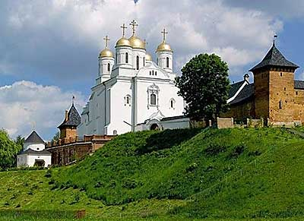

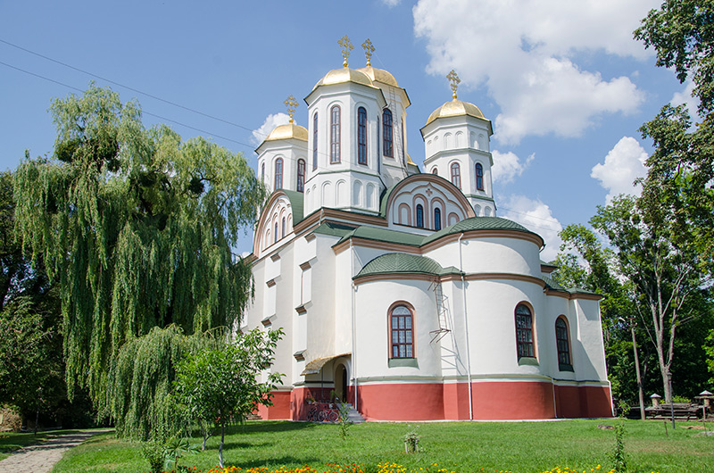
Зимненський Свято-Успенський Святогірський монастир
Богоявленська церква

